
laboratorio de informatica trabajo practico n°1

nombre y apellido: tiziana diaz

profe: andrea gomez

curso: 1a

taller: laoratorio de informatica

año: 2025

fecha: 23 – 09 - 25

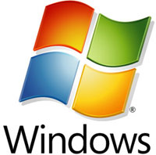

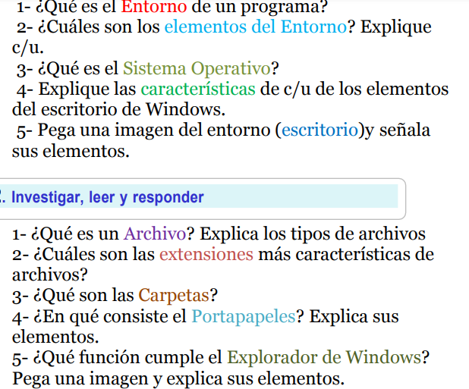

1 -el entorno de un programa se refiere a todo el conjunto de recursos, configuraciones y el contexto en el que un programa se ejecuta, interactúa con otros componentes y cumple su función. Es el ecosistema que permite que el software funcione correctamente.


2 -
Los elementos del entorno informático son el hardware (componentes físicos como computadoras y servidores), el software (programas y sistemas operativos), las redes (que permiten la comunicación), los datos (la información procesada) y las personas (quienes operan y mantienen el sistema). Estos componentes trabajan juntos para procesar, almacenar e intercambiar información en una organización.
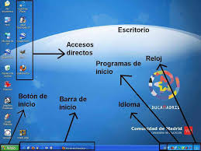

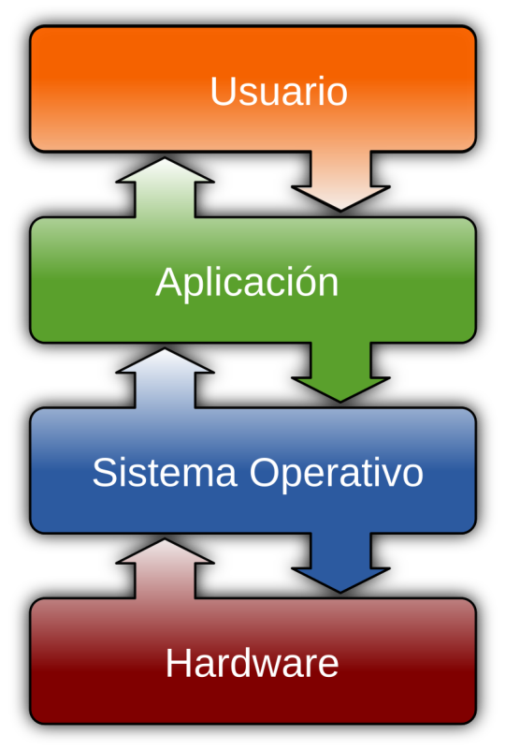
3-Un sistema operativo (SO) es un software fundamental que actúa como intermediario entre el usuario y el hardware de un dispositivo, ya sea una computadora o un teléfono inteligente.

4 - El Escritorio de Windows es el área principal de trabajo que contiene elementos como el Fondo de Escritorio, los Iconos (de programas, carpetas y accesos directos), la Barra de Tareas (con el Menú Inicio, Botones de Aplicaciones y Área de Notificaciones), y el Botón Inicio. Cada uno tiene características clave: el fondo es personalizable, los iconos son accesos rápidos a objetos, la barra de tareas permite abrir y ver aplicaciones, y el menú Inicio es la puerta de entrada a todas las funciones del sistema.
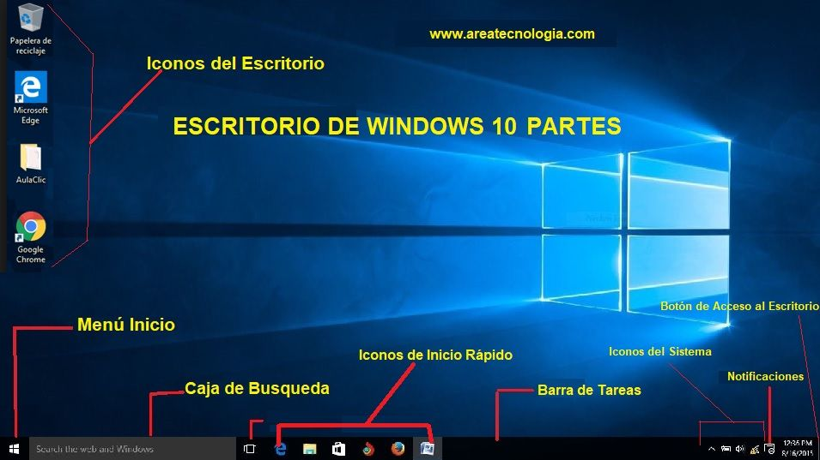

5 -
Los elementos principales de un entorno de escritorio gráfico son el escritorio (el fondo), los iconos (para programas y archivos), la barra de tareas (con el botón Inicio, accesos directos y el área de notificación), las ventanas (para ejecutar aplicaciones), los menús (para acceder a funciones) y los fondos de pantalla.
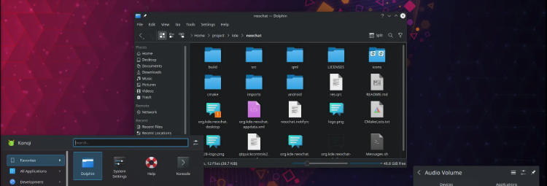

- Un archivo es una colección organizada de información o datos, ya sea en formato físico (como documentos o expedientes) o digital (como un documento de texto, una imagen o un video)
Los archivos se clasifican por el tipo de contenido que almacenan, como texto (.txt, .docx), imágenes (.jpg, .png), audio (.mp3, .wav), video (.mp4, .avi), hojas de cálculo (.xlsx, .ods), o ejecutables (.exe), entre otros
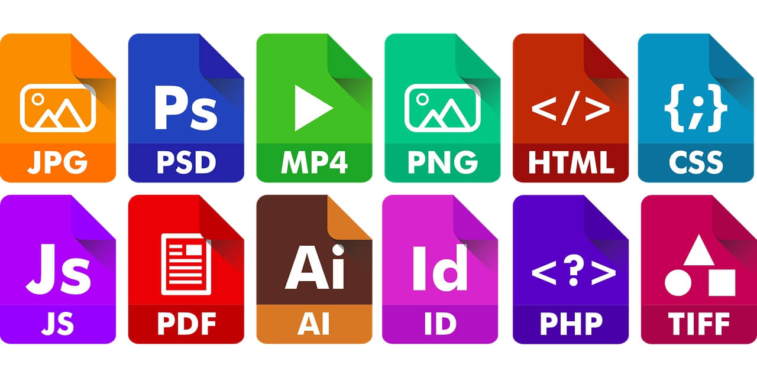

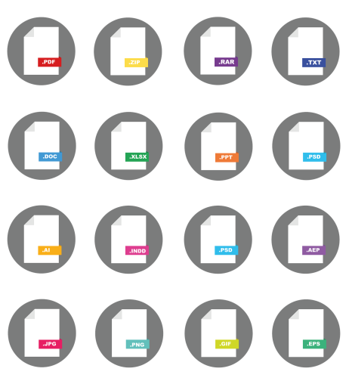
2 -Las extensiones de archivo más características y comunes son .docx para documentos de Word, .xlsx para hojas de cálculo, .pptx para presentaciones, .pdf para documentos portátiles, .jpg y .png para imágenes, .mp3 y .mp4 para audio y video, .html para páginas web y .zip para archivos comprimidos

3 -Una carpeta es un espacio de almacenamiento digital en una computadora que funciona como un contenedor para agrupar y organizar archivos y otras carpetas
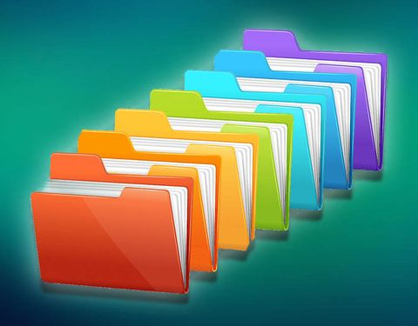

4 -El portapapeles es una zona de memoria temporal en tu computadora o dispositivo móvil que almacena información que has copiado o cortado para poder pegarla en otro lugar. Sus elementos consisten en datos temporales, como texto (con o sin formato), imágenes, enlaces, archivos e incluso elementos multimedia. Al copiar o cortar, la información se traslada al portapapeles, y cada nuevo elemento que se guarda lo reemplaza, hasta que se reinicia el sistema o se copia algo más.
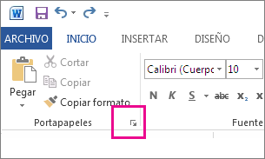

5 -El Explorador de Archivos de Windows (anteriormente conocido como Explorador de Windows) es una herramienta esencial para gestionar todos tus archivos y carpetas en la computadora, permitiéndote acceder a ellos, organizarlos y moverlos fácilmente
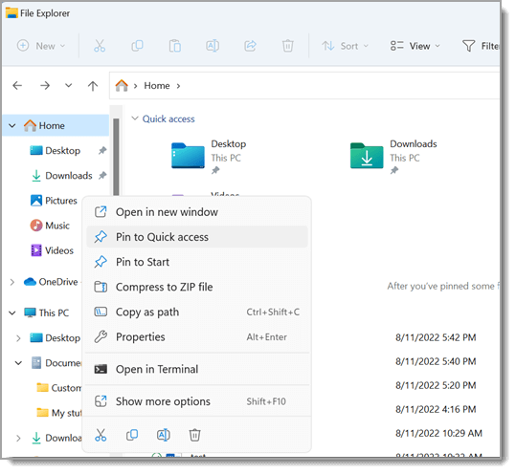

El explorador de archivos de Windows está compuesto por varios elementos clave, incluyendo la Cinta de opciones (que contiene herramientas y comandos), la Barra de direcciones y Caja de búsqueda para la navegación, el Panel de navegación a la izquierda para ver la estructura de carpetas, la Ventana de archivos en el centro para mostrar el contenido y la Barra de estado en la parte inferior con información.

